2023-2024辽宁省沈阳市大东区科目四模拟考试100题【带解析答案】

1、右侧标志表示前方路口只能车辆向左转弯。
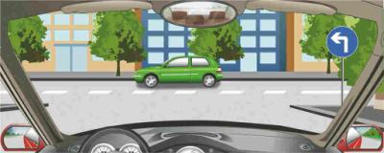
A、正确
B、错误
正确答案：A
分析：向左转弯-表示只准一切车辆向左转弯。此标志设在车辆必须向左转弯的路口以前适当位置。

2、在这种没有中心线的弯道上怎样安全会车？
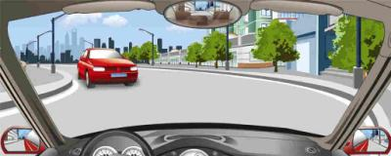
A、紧靠道路中心
B、紧靠道路右侧
C、保持安全间距
D、降低车速行驶
正确答案：BCD
分析：1选项紧靠道路中心岂不是要和对面的来车撞了！

3、右侧标志提示一切车辆都不能驶入。
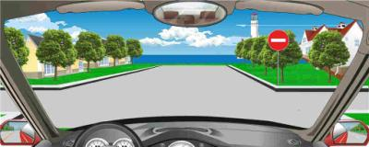
A、正确
B、错误
正确答案：A
分析：禁止驶入-表示禁止车辆驶入。此标志设在禁止驶入的路段入口处。

4、驾驶客车遇非常情况或者发生事故时，要力所能及的将损失降到最低限度，决不能因紧急避险造成二次事故或更大的损失。
A、正确
B、错误
正确答案：A
分析：要以人为本，要以将伤害和损失降到最低为原则。

5、行车中发动机突然熄火后不能启动时，及时靠边停车检查熄火原因。
A、正确
B、错误
正确答案：A
分析：发动机突然熄火，由于熄火原因有好几种可能，因此必须及时靠边停车找出原因，避免因判断错误发生意外。因此本题正确。

6、右侧标志表示临时停车不受限制。
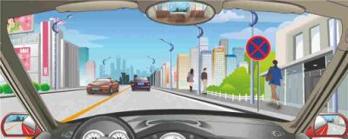
A、正确
B、错误
正确答案：B
分析：禁止车辆临时或长时停放-表示在限定的范围内，禁止一切车辆临时或长时停放。此标志设在禁止车辆停放的地方。禁止车辆停放的时间、车种和范围可用辅助标志说明。

7、驾驶机动车在路口遇到这种情况要随时准备停车礼让。
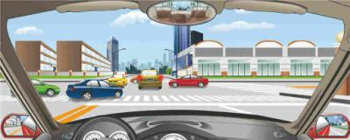
A、正确
B、错误
正确答案：A
分析：由图可知，此交叉路口是没有信号灯的。因此在这样的情况下要注意避让，必要时停车避让。因此本题正确。

8、驾驶机动车时，长时间左臂搭在车窗上，或者长时间右手抓住变速器操纵球头，是一种驾驶陋习。
A、正确
B、错误
正确答案：A
分析：这是一种陋习，但还算不上是违法。因为这样久了，会导致血脉不通，手臂麻木，容易出事！

9、路口内人行横道线警示行人优先横过道路。
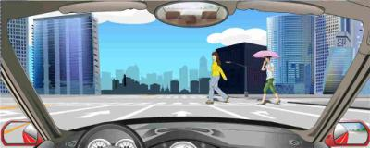
A、正确
B、错误
正确答案：A
分析：请记住，无论任何时候都是行人优先。

10、车辆通过铁道路口时，应用低速挡安全通过，中途不得换挡，以避免发动机熄火。
A、正确
B、错误
正确答案：A
分析：通过铁路道口，安全第一。换挡容易熄火，中途换挡如果发生熄火，很容易产生危险。

11、右侧标志表示干路车辆先行。
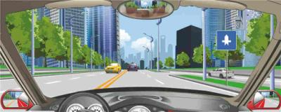
A、正确
B、错误
正确答案：A
分析：干道的意思应该是主干道的意思，主干道的箭头比较粗当然先行。

12、行车中当驾驶人意识到机动车爆胎时，应在控制住方向的情况下采取紧急制动，迫使机动车迅速停住。
A、正确
B、错误
正确答案：B
分析：题目只要出现“迅速”，“快”等字眼就是错的，就只有一道题就是事故无可避免的时候要迅速刹车，其他都是错的。

13、夜间驾驶机动车会车时，对方一直使用远光灯，以下做法正确的是什么？
A、不停变换远近光灯以及鸣喇叭提醒对方
B、视线适当右移，避免直视灯光
C、降低车速，靠右行驶
D、变换远光灯行驶
正确答案：BC
分析：只有在没有路灯或者没有照明的情况下才能用远光灯，一般都用近光灯。夜间会车，若使用远光灯，会让对方完全看不清，进而引发交通事故。

14、遇后车发出超车信号后，只要具备让超条件应怎样做？
A、迅速减速或紧急制动
B、让出适当空间加速行驶
C、主动减速并靠右侧行驶
D、靠道路右侧加速行驶
正确答案：C
分析：文明礼让，和谐驾驶。如果遇到后车发出超车信号，我们应该主动减速并靠右侧行驶。

15、驾驶机动车行驶过程中发动机着火，以下做法错误的是什么？
A、迅速关闭发动机
B、用覆盖法灭火
C、开启发动机罩灭火
D、用灭火器灭火
正确答案：C
分析：开启发动机罩氧气会更充足燃烧更旺

16、驾驶机动车驶入拥堵的环形路口，以下做法正确的是什么？
A、注意避让已在路口内车辆
B、优先驶入环形路口
C、鸣喇叭示意其他车辆让行
D、超越前方车辆进入路口
正确答案：A
分析：驾驶机动车驶入拥堵的环形路口，需要注意避让已在路口内车辆。

17、下坡路制动失效后，要迅速逐级或越一级减挡，利用发动机制动作用控制车速。
A、正确
B、错误
正确答案：A
分析：发动机制动是利用发动机的牵阻作用减慢车速，档位越低牵阻越明显，制动性越强。在下长坡道路行驶，挂入低速档利用发动机的牵阻作用可以减少制动器的负担和减少制动次数，防止制动过热引起制动力热衰减；在冰雪、泥泞的路面上行驶，应用发动机牵阻制动可以防止侧滑。

18、驾驶机动车在高速公路减速车道行驶时，以下做法正确的是什么？
A、可以超车
B、可以倒车
C、依次通行
D、可以掉头
正确答案：C
分析：“匝道”是指立交桥或高架路的进出道引道。驾驶机动车在匝道内行驶，可依次通行，不可倒车、掉头、超车。

19、安全头枕要调整到与颈部平齐的高度。
A、正确
B、错误
正确答案：B
分析：应该与头平齐。

20、在积雪覆盖的冰雪路行车时，可根据路边树木、电杆等参照物判断行驶路线。
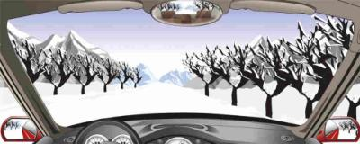
A、正确
B、错误
正确答案：A
分析：在积雪覆盖的冰雪路行车时，路面看不到，只能根据路边树木、电杆等参照物判断行驶路线。

21、高速路上，机动车因故障暂时不能离开应急车道或路肩时，驾乘人员要下车在路边等候，但不得离开高速公路。
A、正确
B、错误
正确答案：B
分析：错在【路边】2字！机动车在高速公路上发生故障时，应当依照本法第五十二条的有关规定办理；但是，警告标志应当设置在故障车来车方向一百五十米以外，车上人员应当迅速转移到右侧路肩上或者应急车道内，并且迅速报警。

22、右侧标志警告距离前方有人看守铁道路口100米。
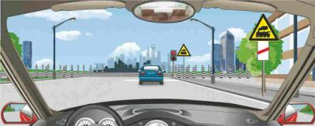
A、正确
B、错误
正确答案：B
分析：此标志为前方50米处无人看守铁道路口。

23、如图所示，驾驶机动车遇到这种情形时，可以从左侧超越。
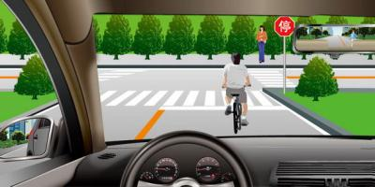
A、正确
B、错误
正确答案：B
分析：前方有停车标识，因此该停车，且车前有行人和自行车，应让行。

24、冰雪路面对行车有哪些不利影响？
A、车辆操控难度增大
B、制动距离延长
C、容易产生车轮滑转
D、极易发生侧滑
正确答案：ABCD
分析：冰雪路面对行车不利影响有【车辆操控难度增大】【制动距离延长】【易产生车轮滑转】【极易发生侧滑】容易发生交通事故。

25、右侧标志提醒前方山口注意横风。
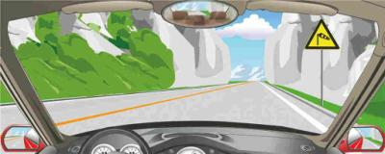
A、正确
B、错误
正确答案：A
分析：注意横风-用以提醒车辆驾驶人小心驾驶。设在经常有很强的侧向风的路段以前适当位置。

26、在铁路道口遇到两个红灯交替闪烁时要停车等待。
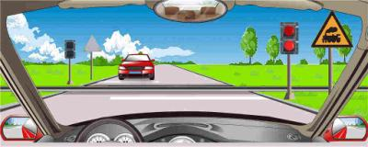
A、正确
B、错误
正确答案：A
分析：无人看守铁路道口：用以警告车辆驾驶人注意慢行或及时停车。设在无人看守铁路道口以前适当位置。

27、驾驶机动车从高速公路加速车道汇入行车道车流时，以下做法正确的是什么?
A、从正常行驶车辆后驶入行车道
B、从正常行驶车辆前驶入行车道
C、停车等待正常行驶车辆通过
D、加速直接驶入行车道
正确答案：A
分析：不能从正常行驶车前驶入，也不能停车等待（高速不能停车），更不能不管不顾直接加速驶入行车道，所以只有A是正确的。

28、制动时前车轮抱死会出现丧失转向能力的情况。
A、正确
B、错误
正确答案：A
分析：车轮抱死会出现丧失转向能力，所以，现在小车都有ABS防抱死系统，紧急刹车时不会再抱死出现丧失转向能力的情况，急刹车你会感觉到脚下会强力反弹，就是ABS启动了，这时一样可以打方向。

29、如图所示，A车在这样的路口可以借用非机动车道右转弯。
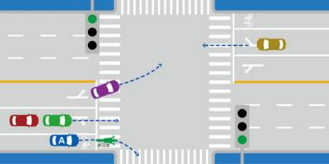
A、正确
B、错误
正确答案：B
分析：A车在这样的路口不借用非机动车道右转弯。

30、怎样抢救脊柱骨折的伤员？
A、采取保暖措施
B、用软板担架运送
C、用三角巾固定
D、扶持伤者移动
正确答案：C
分析：应该是原地固定等待专业救护人员，脊柱骨折被移动很有可能将导致高位截瘫。所以本题唯一可以选的就是C了！

31、机动车停车的错误做法是什么？
A、应当在规定地点停放
B、禁止在人行道上停放
C、在道路上临时停车时，不得妨碍其他机动车和行人通行
D、可以停放在非机动车道上
正确答案：D
分析：注意本题考的是错误的做法，机动车不能停放在非机动车道上，因此本题选D。

32、驾驶机动车发生交通事故后，应注意是否有燃油泄漏、管路破裂的情况，避免意外情况出现。
A、正确
B、错误
正确答案：A
分析：驾驶机动车发生交通事故后，应注意是否有燃油泄漏、管路破裂的情况，避免意外情况出现。

33、驾驶机动车遇到骑自行车人占道影响通行时，可连续鸣喇叭加速从其左侧绕行。
A、正确
B、错误
正确答案：B
分析：遇到这种情况应当减速慢行，必要时避让。因此本题错误。

34、驾驶机动车在这种道路上从前车右侧超越最安全。
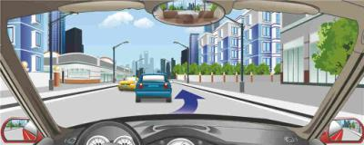
A、正确
B、错误
正确答案：B
分析：超车要从左侧超车，根据如图的情况来看，还是放弃超车比较好。因此本题错误。

35、车辆驶近停在车站的公交车辆时，为预防公交车突然起步或行人从车前穿出，应怎样做？
A、减速，保持足够间距，随时准备停车
B、保持正常车速行驶
C、随时准备紧急制动
D、鸣喇叭提醒，加速通过
正确答案：A
分析：安全第一，以人为本。

36、驾驶机动车驶入居民小区时，为了警告出入口处车辆及行人应连续鸣喇叭。
A、正确
B、错误
正确答案：B
分析：驾驶机动车驶入居民小区时，应注意减速慢行，减少鸣喇叭。

37、安装防抱死制动装置（ABS）的机动车紧急制动时，可用力踏制动踏板。
A、正确
B、错误
正确答案：A
分析：ABS技术的出现，就是大大地降低了侧滑，和原地掉头的现象，保证了行驶的安全。如果，你在使用带ABS的车辆，在刹车时的动作，类似不带ABS的车这样轻轻的踩下去，很可能会不能触发ABS系统，也就起不到ABS的作用了，所以，一般就是要求，刹车动作要果断，一脚就踩到底，保证ABS的正确执行。

38、如动画所示，机动车通过铁路道口的做法是正确的。
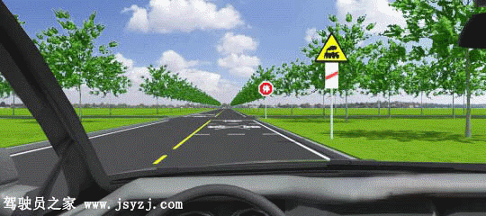
A、正确
B、错误
正确答案：A
分析：由动画可知，前方是无人看守的铁路道口，并设有停车让行标志，而驾驶人做到了停车观看，因此本题正确。

39、夜间在这种情况下跟车要注意观察前车信号的的变化，随时做好减速或停车的准备。
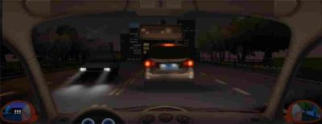
A、正确
B、错误
正确答案：A
分析：前车的刹车灯亮了，说明前车在减速，所以你也要跟着减速和刹车。

40、驾驶机动车驶入高速公路收费口时，没有安装ETC卡的车辆，不能驶入ETC车道。
A、正确
B、错误
正确答案：A
分析：驾驶机动车驶入高速公路收费口时，没有安装ETC卡的车辆，不能驶入ETC车道，装了才可以驶入。

41、如图，左转弯车辆可直接进入左转弯待转区，等待放行信号。
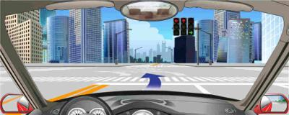
A、正确
B、错误
正确答案：B
分析：直行的信号灯是红色是禁止进入左转待转区域的。

42、在路口掉头时，为了保证通畅，应加速迅速完成掉头。
A、正确
B、错误
正确答案：B
分析：不能加速迅速掉头，要边减速边观察，确认安全后掉头，掉完头后你可再加速。

43、行车中遇残疾人影响通行时，应主动减速礼让。
A、正确
B、错误
正确答案：A
分析：残疾人行动不便，遇到残疾人一定要减速让行，必要时还需停车让行。

44、交通警察发出这种手势信号可以左转弯。
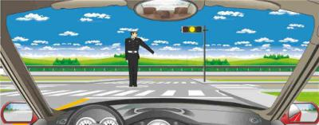
A、正确
B、错误
正确答案：B
分析：对你来说是停车等待；主要看交警脸的朝向，对着交警脸方向的车辆是左转弯待转信号！

45、烧伤伤员口渴时，只能喝白开水。
A、正确
B、错误
正确答案：B
分析：烧伤有创面，会损失体液，淡盐水可补充体液。至于为啥淡盐水可补充体液，因为人的体液本来也含盐，淡盐水可迅速补充。因此本题错误。

46、驾驶机动车在这种道路上怎样行驶最安全？
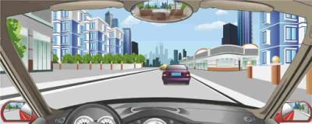
A、尽快加速超越前车
以上内容仅为本文档的试下载部分，为可阅读页数的一半内容。如要下载或阅读全文，请访问：https://d.book118.com/336123025030010042

